Промежуточная аттестация по технологии.

Ручная деревообработка. 6 класс

Изготовьте подставку для комнатных растений

Технические условия:
- По предложенному образцу, разработайте технологическую карту подставки для комнатных растений (Рис.1).
- Форма подставки (изделия), размеры (длина ширина и высота), указаны на рисунке.
- Материал заготовки – планка из мягких пород дерева (ель, сосна).
- Габаритные размеры заготовки: 1000х30х20 мм. Предельные отклонения на все размеры готового изделия ±1-2мм.
- Количество – 1 шт.
- Все углы и кромки притупить. Чистовую обработку выполнить шлифовальной шкуркой на тканевой основе средней зернистости.
- Соединение деталей выполнить при помощи гвоздей, клея или саморезов (на выбор учащегося).

Рис. 1. Образец подставки
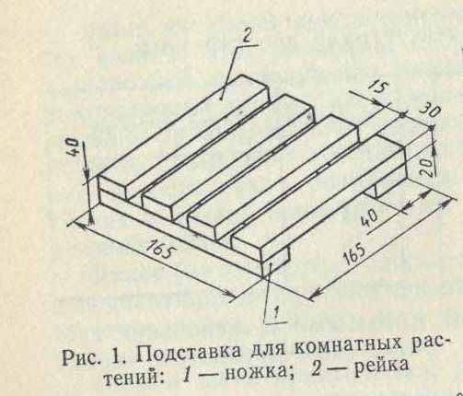
Карта пооперационного контроля

№  п/п | Критерии оценки | К-во  баллов | Кол-во  баллов,  выставлен  ных учителем | Ф.И.О  участника
1. | Наличие рабочей формы (халат) | 1
2. | Соблюдение правил безопасной работы.  Культура труда (порядок на рабочем месте, трудовая дисциплина) | 2
3. | Подготовка рабочего места, материала, инструментов | 1
4. | Разработка технологической карты | 5
5. | Технология изготовления изделия: | 25
 | - технологическая последовательность изготовления изделия; | (12)
 | - разметка заготовки в соответствии с техническими условиями и разработанным чертежом; | (3)
 | - соединение деталей; | (4)
 | - точность изготовления готового изделия в соответствии с техническими условиями и разработанным чертежом; | (5)
 | - качество и чистовая обработка готового изделия | (5)
6. | Уборка рабочего места | 1
7. | Время изготовления – до 80 мин. (с одним перерывом на перемену). | 1
8. | Итого: | 40

Критерии оценивания:
«2» - от 0 до 9 баллов
«3» - от 11 до 19 баллов
«4» - от 20 до 29 баллов
«5» - от 30 до 40 баллов

